**ГОРОД РОСТОВ-НА-ДОНУ**

**Муниципальное бюджетное общеобразовательное учреждение**

**средняя общеобразовательная школа № 60 имени пятого гвардейского Донского казачьего кавалерийского Краснознаменного Будапештского корпуса Советского района города Ростова-на-Дону**

**(МБОУ СОШ № 60)**

Рассказ

**«НАВЕЧНО В ПАМЯТИ МОЕЙ…»,**

посвященный 70-летию Великой Победы.

работу выполнила

учитель начальных классов МБОУ СОШ № 60

Маньшина Анна Николаевна

г. Ростов-на-Дону

2015г.

Как мало их осталось на земле

Не ходят ноги и тревожат раны,

И ночью курят, чтобы в страшном сне,

Вновь не стреляли в них на поле брани.

Мне хочется их каждого обнять,

Теплом душевным с ними поделиться,

Была бы сила, чтобы время вспять…

Но я не Бог…война им снова снится.

Пусть внукам не достанется война

И грязь её потомков не коснётся,

Пусть курит бывший ротный старшина

И слушает, как правнучек смеётся.

Юрий Соловьев.

В станице Подгорной осень… Желтые, лимонные, багряные листья кружатся в хороводе, устилая разноцветным ковром парк. Ослепительно блеснет луч солнца, который заиграет на куполах станичного храма, пронзит летящий лист, высветит всю красоту. Набежит бойкий ветерок, дохнет холодом, озорно закружит листья, зашумит, зашуршит по аллее Славы.

Как только я ступаю на гранитную дорожку, стараюсь проникнуть взглядом в ее конец, туда, где угадывается над мраморным горизонтом порывистый всплеск пламени. И чем пристальнее всматриваюсь в мельтешащий огонек, чем ближе подхожу к нему, тем отчетливее в моем воображении рисуются лица моих предков.

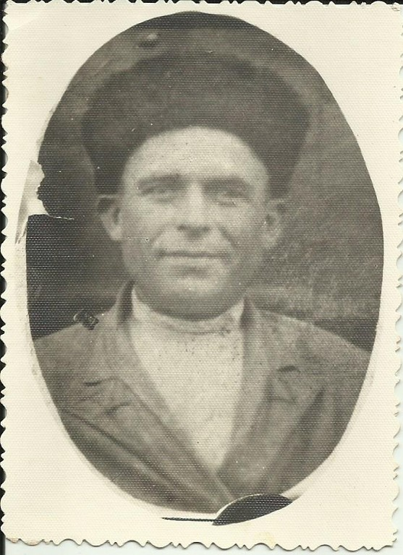

Мой прадед, Кударев Иосиф Дмитриевич, родился в 1905 году на Кубани, в станице Бесстрашной, в казачьей семье, был единственным сыном. Рос работящим парнем, гулял с девками, играл на гармони, мыл золото и охранял лесные угодья от браконьеров и пожаров. Никогда не думал, что его родную землю будет топтать вражеский сапог. На фронт ушел в 1941 году, оставив жену и троих детей.

Ласковый ветерок пошевелил голубое пламя, и по щеке скатилась слеза.

Через несколько месяцев моя прабабушка, Кударева Татьяна Ивановна, получила «треугольник» о смерти мужа. Прадед со своим отрядом держали оборону Кишинева, где и погибли. Но она не поверила в смерть своего любимого, надеялась, что вернется живым. Все ждала. В 1974 году из села Буторы Григориопольского района Молдовской ССР пришло письмо о том, что прадед захоронен в братской могиле.

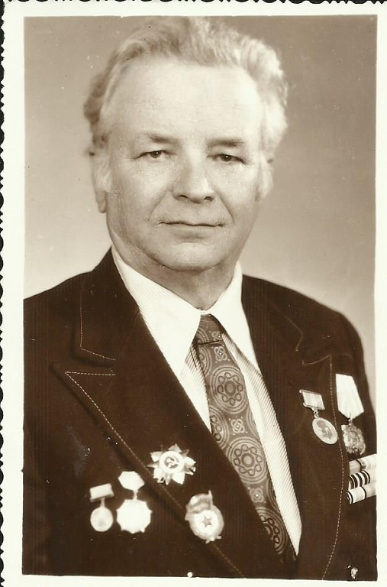

Не успев оправиться от гибели мужа, Татьяна Ивановна, осенью 1942 года проводила на фронт своего старшего сына –Кударева Андрея Иосифовича. Она завернула в белый льняной платочек горсть родной земли и иконку – дорогую реликвию семьи, чтобы от смерти спасала и о доме напоминала, положила краюху хлеба, картошку и отправила со словами: «Храни тебя Матерь -Божия, сынок.»

Пламя огня встрепенулось.

Последний бросок… Удар… Чужая речь… Кровь тонкой струйкой капала на землю. Двигаться больно. Очнулся. Красивая девушка с длинной косой, похожая на казачек из родной станицы, бережно перевязывала раны.

Она рассказала обо всем, что случилось: в атаку первым рванул, крошил все на своем пути, падал, опять вставал, бежал, опять падал, куда-то проваливался, кричал «За Родину!», опять бежал и вдруг - упал, как подкошенный. Но остался жив, потому что пуля угодила в икону, которую бережно хранил в кармане гимнастерки. За этот бой он был награжден медалью «За отвагу».

После первого ранения дедушка Андреюшка (так мы все его называли) попал в Крым во второй автоматный взвод 95-го ордена Ленина пограничный отряд снайперов и до конца войны отстреливал фашистов.

Однажды ему пришлось трое суток сидеть ,не двигаясь, замаскированным, чтобы дождаться ошибки немца… И он дождался!

Победу Андрей Иосифович встречал в Польше городе Кракове. Взвод тогда стоял на станции. Поднялась страшная стрельба. Все схватились за оружие, думая, что попали в засаду, но выстрелы были в небо, означавшие долгожданную победу. Домой вернулся в 1949 году в звании ефрейтора. На его груди награды: орден «Отечественной войны», медаль «За победу над Германией», медаль «За освобождение Кавказа», «За отвагу» и много других.

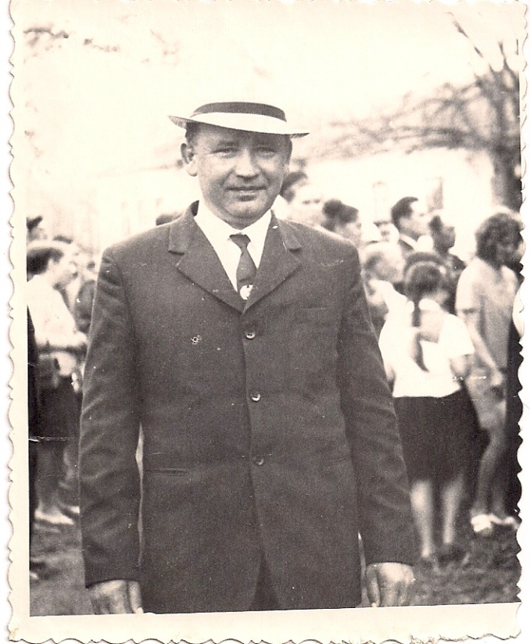

Удержать дома моя прабабушка, Татьяна Ивановна, не могла и своего среднего сына – Кударева Николая Иосифовича – моего деда.

Когда началась война, ему было 14 лет. Чтобы попасть в ряды действующей армии в момент мобилизации сказал, что ему 18 лет, и его увезли в военкомат города Армавира, оттуда вернули обратно в тыл, поскольку выяснилось, что дедушка может управлять трактором. Работникам тыла тоже приходилось несладко. Работали сутками и круглый год, чтобы обеспечить советскую армию хлебом. Зимой примерзали к железу, а летом распухали от укуса насекомых. После работы собирались в отряды и ходили по лесам в поисках немцев.

Труженики тыла заслуживают такого же уважения и почета, как солдаты, воевавшие на полях сражений Великой Отечественной войны. Одним из них был мой дед.

После войны ему пришлось много работать. С 1946 года шофер на машинно – тракторной станции. С 1955 года водитель совхоза. Вся его жизнь прошла за «баранкой».

Я горжусь своими дедами. Они тоже внесли свой вклад в Великую Победу. К сожалению, никого из них уже нет в живых. Все, что у нас от них

осталось, - это только воспоминания и семейный архив, который мы бережно храним, чтобы и наши потомки знали, какой подвиг совершил русский народ во имя своей страны.

Язык пламени взметнулся вверх, как будто хотел оборваться и улететь к звездам, но потом остановился и замер, чтобы не нарушать тишину и дать в сотый, а может, в тысячный раз перелистать страницы памяти.